平成27年度 高エネルギー加速器研究機構 技術研究会 報告書の書き方
○高エネ太郎^{A)}、筑波花子^{B)}、大穂次郎^{C)}
^{A)}高エネルギー加速器研究機構 加速器研究施設
^{B)}高エネルギー加速器研究機構 物質構造科学研究所
^{C)}高エネルギー加速器研究機構 共通基盤研究施設

概要
これはMS Wordを使用して「平成27年度 高エネルギー加速器研究機構 技術研究会」の報告書を書く場合のテンプレートです。報告書を提出される方は、この2段組テンプレートを使用して^{[1]} 書いてください。（1段組の報告書は受け付けできません）
- ページ設定
用紙サイズはA4（縦長、横書き）、本文は2段組（2カラム）としてください。余白、段組の設定は表1の通りです。
- ファイル形式とサイズ、ページ数
口頭発表、ポスター発表の別にかかわらず、報告書ファイルはPDF形式（サイズ4MB以下）、ページ数は3ページ以上8ページ以内と致します。各ページにはページ番号を記載しないでください。
- PDF作成時の原稿ファイル（MS Word DOCX or DOC形式）も提出をお願い致します。
- 報告書の書き方
報告書は下記の書き方に添った形でお書きください。
  - フォント
フォントは下記以外の文字を使用しないでください。
- 全角文字 MS 明朝、MS ゴシック
- 半角文字 Times New Roman、Arial、Symbol
  - 表題（タイトル）
表題は14ポイントのフォントサイズを使用し、ゴシック体（MS ゴシック、Arial）の太字で1ページ目の1行目から書き始めてください。また、タイトルは中央揃えにしてください。
表題を書く場合に「スタイル」内の「Aタイトル技研用」を使用すれば、自動的に設定されます。
- 余白の値
用紙サイズ | A4(210mm×297mm)
余白 | 上:20mm, 下:20mm,  右:20mm, 左:20mm
段組 | 2段組  幅:82.5mm, 間隔:5mm

  - 著者名
著者名は12ポイントのフォントサイズを使用し、明朝体（MS 明朝、Times New Roman）で、表題との間を0.5行空けて下さい。また、著者名は中央揃えにしてください。
著者が複数の場合は、発表者の名前の前に○印を付記してください。
著者名を書く場合に「スタイル」内の「B著者名技研用」を使用すれば、自動的に設定されます。この場合は、表題との間が自動的に0.5行空きます。
  - 所属機関名
所属機関名は10ポイントのフォントサイズを使用し、明朝体（MS 明朝、Times New Roman）で著者名の次の行から書き始めてください。また、所属機関名は中央揃えにしてください。
複数の所属機関名を書く場合には、所属機関毎に行をかえて書いてください。この場合は著者名と所属機関がはっきりするように記号（上付け半角アルファベットと半角右括弧）を付記してください。
所属機関名を書く場合に「スタイル」内の「C所属機関名技研用」を使用すれば、自動的に設定されます。
  - 本文
本文は10ポイントのフォントサイズを使用し、明朝体（MS 明朝、Times New Roman）の文字を基本として書いてください。ただし、本文中には、その他の3.1で指定したフォントも使用可能です。また、太文字、色文字、下線、傍点、上付き文字、下付き文字、囲み線が使用可能です。
本文を書く場合に「スタイル」内の「D本文技研用」を使用すれば、自動的に10ポイントの文字で日本語用フォントが明朝体、英数字用フォント（半角文字）がTimes New Romanに設定されます。
  - 概要（アブストラクト）
報告集に概要を記載する場合には、題目に12ポイントのフォントサイズを使用し、明朝体（MS 明朝、Times New Roman）で書いてください。なお、概要の題目は左揃えにしてください。
概要の題目を書く場合に「スタイル」内の「E概要タイトル技研用」を使用すれば自動的に設定されます。
概要の本文は、上記の「3.5 本文」の書式と同様に書いてください。
  - 章題（セクションヘディング）
章題は12ポイントのフォントサイズを使用し、明朝体（MS 明朝、Times New Roman）で書いてください。このとき、章題の頭に通し番号を付記してください。
章題を書く場合に「スタイル」内の「F章見出し技研用」を使用すれば、自動的に設定されます。この場合は、自動的に通し番号も付記されますので、通し番号を自分で記入する必要はありません。
  - 節題（サブセクションヘディング）
節題は10ポイントのフォントサイズを使用し、明朝体（MS 明朝、Times New Roman）で書いてください。このとき、節題の頭に 章番号.節番号 の形（例：1.1）で通し番号を付記してください。
節題を書く場合に「スタイル」内の「G節見出し技研用」を使用すれば、自動的に設定されます。この場合は、自動的に通し番号も付記されますので、通し番号を自分で記入する必要はありません。
  - 図表のタイトル
図表のタイトルは、10ポイントのフォントサイズを使用し、明朝体（MS 明朝、Times New Roman）で書いてください。このとき、図表タイトルの頭に「図1.」や「表1.」のように通し番号を付記してください。また、表のタイトルは表の上部に記入し、図のタイトルは図の下部に記入してください。
図表のタイトルを書く場合に「スタイル」内の「H表タイトル技研用」もしくは「I図タイトル技研用」を使用すれば、自動的に設定されます。この場合は、自動的に通し番号も付記されますので、通し番号を自分で記入する必要はありません。
  - 箇条書き
箇条書きを行う場合に使用する、行頭文字のフォントも3.1で指定したフォント以外は使用しないで下さい。
箇条書き用に「スタイル」内に「J箇条書き技研用」を用意しました。これを使用すると3.1で使用している箇条書きと同じ書式の箇条書きになります。
  - 参考文献
参考文献のタイトルは概要のタイトル時と同様に12ポイントのフォントサイズを使用し、明朝体（MS 明朝、Times New Roman）で書いてください。
参考文献のタイトルを書く場合に「スタイル」内の「K参考文献タイトル技研用」を使用すれば、自動的に設定されます。
参考文献の本文は10ポイントのフォントサイズを使用し、明朝体（MS 明朝、Times New Roman）で書いてください。このときに参考文献は箇条書きとして、各参考文献の前には括弧でくくった通し番号を付記してください。
参考文献の本文を書く場合に「スタイル」内の「L参考文献本文技研用」を使用すれば、自動的に設定されます。この場合は、自動的に通し番号も付記されますので、通し番号を自分で記入する必要はありません。
- 図表について
提出された報告書ファイル(PDF形式)は、本技術研究会HPと技術情報ネットワーク^{[2]}での掲載を予定しておりますので、カラーの図表が使用可能です。図2のようにテキストボックスを使用すると、段組設定を変更せずに2段に跨る図表を挿入することができます。図のファイル形式は特に指定しません。MS Wordで使用可能な形式であれば、どのような形式でも結構です。ただし、図表内で使用する文字も3.1で指定したフォント以外のフォントを使用しないで下さい。また、他のアプリケーションソフトで作成した図表・グラフを縮小して挿入すると、文字が判別しづらくなる場合があります。予めサイズを調整するか、本文中で補足するなど対処して下さい。

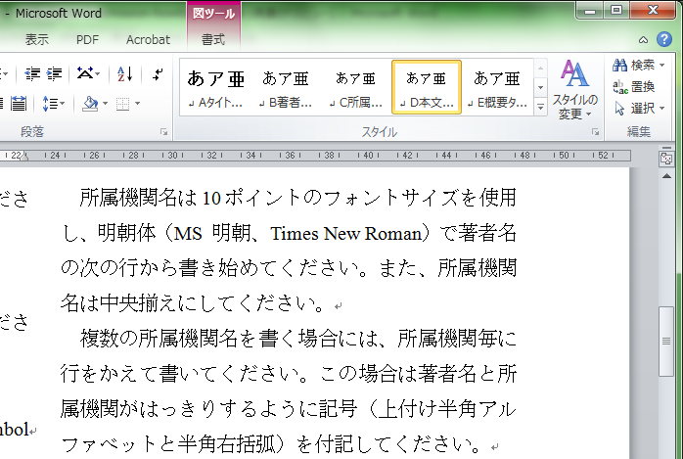

図1. 「スタイル」の選択（MS Word 2010）
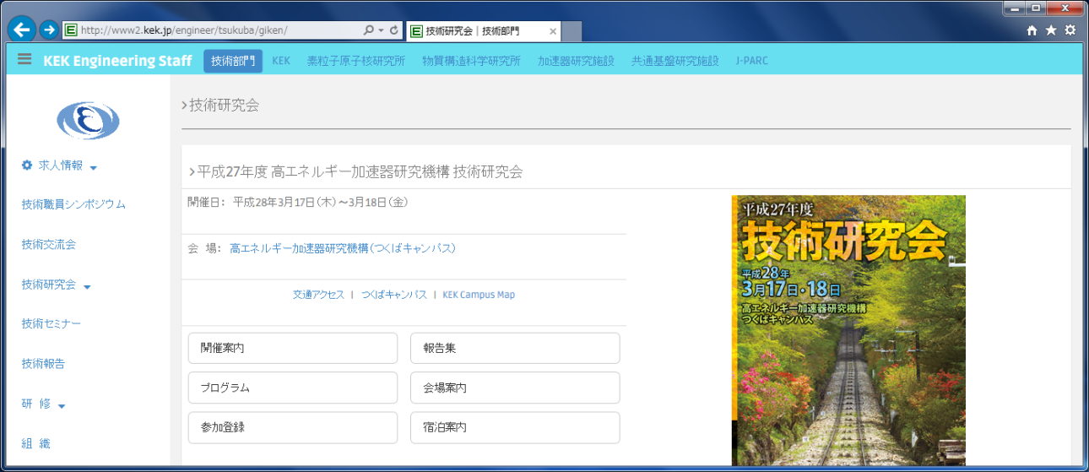
図2. 技術研究会ホームページ

- 提出に関して
  - 提出期限（締め切り）
報告書ファイルの提出期限は下記の通りです。
提出期限：平成28年3月4日(金) 17:00厳守
  - 提出方法
報告書はWEB上の報告書ファイル受付ページから提出していただきますが、本技術研究会HPに掲載予定の [WEBからの報告書提出方法] を必ず先にお読み下さい。上記受付ページに入るためのパスワード等も記載しております。
  - 提出物
上記の受付ページから提出していただく提出物は、
- PDFファイル（報告書）
- DOCX or DOCファイル（MS Word形式原稿）
の2個のファイルです。
  - ファイル名について
ファイル名には全角文字(漢字・平仮名など)を使わないで下さい。ファイル名は、アブストラクト提出時にメールでお知らせした受付番号 S-xxに姓（family name）を付けたものにして下さい。
例;
- S-294-Suzuki.pdf
- S-294-Suzuki.docx

- 問合せ先
報告書提出にあたっての問い合わせ等がありましたら、下記までメールでお願いいたします。
問合せ先 ： tech2015-submit@ml.post.kek.jp

参考文献
- 中島 啓光、他、 “日本語環境での電子出版”、平成14年度東京大学総合技術研究会報告集、平成15年3月、P5-15.
- http://techsv.ims.ac.jp/SNS/

